LAPORAN PRAKTIKUM

PEMROGRAMAN BERORIENTASI OBJECT

TUGAS JOBSHEET 10 ABSTRACT CLASS



Sahrul Ramadhani

244107020058

2H

D-IV Teknik Informatika

Teknologi Informasi

Politeknik Negeri Malang

2025

PERCOBAAN 1
Kode program telah saya sisipkan pada file yangsama dengan Laporan Praktikum ini
Berikut adalah hasil RUN:
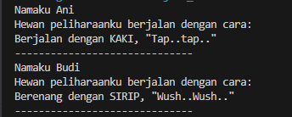

DISKUSI:
Bolehkah apabila sebuah class yang meng-extend suatu abstract class tidak mengimplementasikan method abstract yang ada di class induknya? Buktikan!

JAWABAN:
Tidak boleh. Kalau sebuah class meng-extend abstract class tetapi tidak mengimplementasikan semua abstract method milik induknya, maka class tersebut juga harus dijadikan abstract.
Contoh:
Misalnya ubah class Kucing jadi tidak meng-override method bergerak()
public class Kucing extends Hewan {
//Tidak mengimplementasikan method abstract bergerak()
}
Maka akan eror :
Karena Hewan punya method abstract bergerak(), maka setiap subclass (Kucing, Ikan) WAJIB meng-override method itu, kecuali subclass-nya juga dibuat abstract.

JAWABAN PERTANYAAN

Class Hewan membuat method Bergerak namun tidak mendeskripsikan bagaimana tiap hewan bergerak, Class Kucing dan Ikan meng-override method bergerak() sesuai caranya bergerak, Class Orang memiliki atribut hewanPeliharaan bertipe Hewan, artinya bisa menyimpan objek apa pun yang merupakan turunan Hewan, Di Program(), dibuat dua orang (Ani dan Budi) dengan hewan peliharaan berbeda (Kucing dan Ikan), Saat ajakPeliharaanJalanJalan() dipanggil, program menampilkan cara masing-masing hewan bergerak melalui pemanggilan bergerak() yang sesuai di setting tadi cara geraknya.

Jika dijadikan abstract setiap subclass sudah mengoverride bergerak(), jadi tidak terjadi error. Namun Hewan tidak bisa dibuat objek secara langsung (new Hewan() ), karena class-nya abstract.
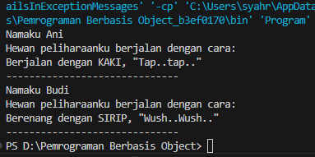

Sebagai contoh saya akan hapus override class abstract pda class Kucing
Maka akan eror seprti ini:
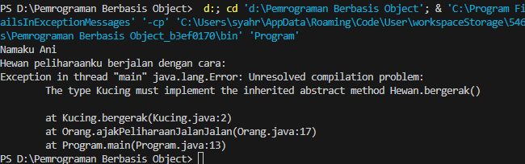
Karena Hewan punya method abstract bergerak(), maka class Kucing harus menyediakan overridenya, Agar bisa dikompilasi, Kucing harus diberi abstract juga, atau menambahkan method bergerak()
Jika ingin tidak eror harus dibuat abstract juga:
public abstract class Kucing extends Hewan {
}
Namun Jika dijadikan abstract, maka objeknya tidak bisa dibuat secara langsung.

oke di soal haarus tambahkan abstract class di Class Ikan
public abstract class Ikan extends Hewan {
public abstract void bergerak();
}
Maka akan eror
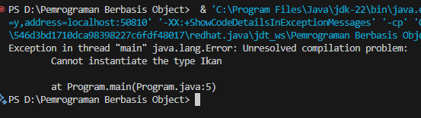
Karena class Ikan dijadikan abstract, maka tidak bisa diinstansiasi langsung.
Pesan error “Cannot instantiate the type Ikan” muncul karena objek dibuat dari class abstract.
Agar program dapat berjalan, harus dibuat class turunan dari Ikan (misalnya IkanLaut) yang mengimplementasikan method bergerak(), kemudian objek dibuat dari class turunan tersebut.

